**ГРОМАДСЬКІ СЛУХАННЯ**

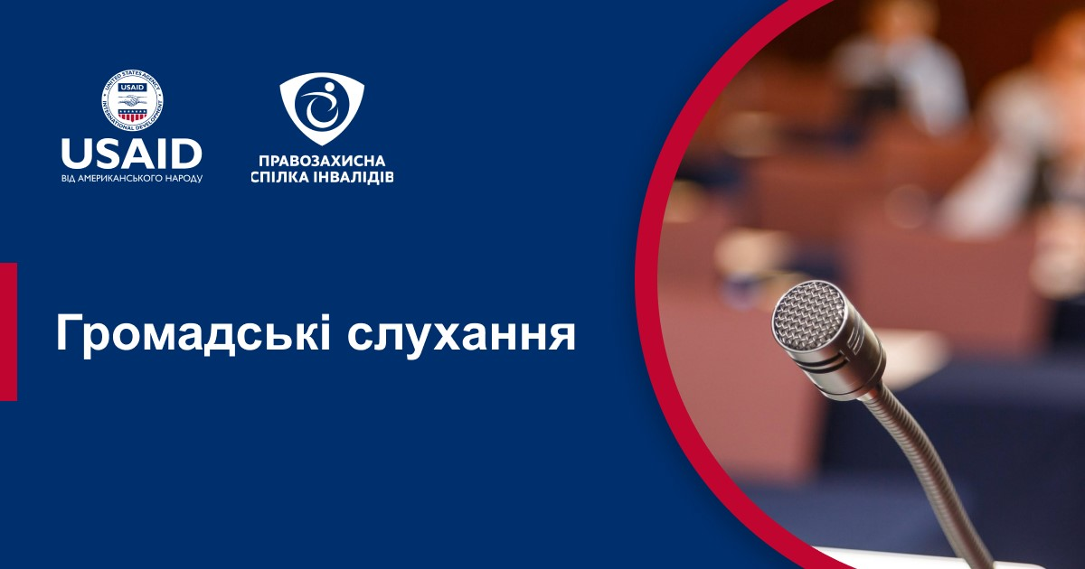

Що таке громадські слухання?

Громадські слухання — це право територіальної громади проводити зустрічі з депутатами ради або посадовими особами.

Громадські слухання — це колективні зустрічі громадян з представниками місцевої влади, на яких обговорюються та ухвалюються пропозиції щодо вирішення актуальних проблем міста.

Це свого роду публічні збори для обміну думок, на яких громадяни можуть висловитися щодо проблемних питань, а представники ОМС — почути потреби мешканців громади. Громадські слухання є не просто інструментом інформування мешканців громади про актуальні питання, а й залучення мешканців до вирішення місцевих проблем.

Громадські слухання врегульовані статтею 9 Закону України «Про місцеве самоврядування в Україні».

Відповідно до законодавства громадські слухання мають проводитися не рідше за один раз на рік.

Усі пропозиції, які вносяться за результатами громадських слухань, обов’язково повинні розглядатися органами місцевого самоврядування.

Як користуватися цим інструментом?

У разі виникнення будь-яких проблем на території громади, міста, села, селища, кварталу або вулиці, за вирішення яких відповідає місцева влада, вам необхідно колективно з жителями громади ініціювати проведення громадських слухань.

За результатами громадських слухань надіслати до місцевої влади колективну резолюцію з пропозиціями щодо вирішення проблеми.

У період воєнного стану організувати та провести громадські слухання може бути складно та небезпечно. В окремих громадах діють обмеження щодо кількості учасників будь-яких публічних заходів та/або заборона їх проведення в цілях безпеки.

Окремі громади проводять консультації з громадськістю неформально або використовують для цього онлайн-платформи: е-DEM, Google Форми, чат-бот Дія.